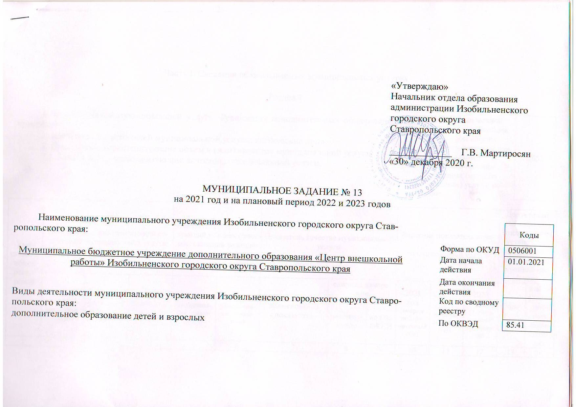

«Утверждаю»
Начальник отдела образования
администрации Изобильненского
городского округа
Ставропольского края

_____________ Г.В. Мартиросян
«30» декабря 2020 г.

МУНИЦИПАЛЬНОЕ ЗАДАНИЕ № 13
на 2021 год и на плановый период 2022 и 2023 годов

Наименование муниципального учреждения Изобильненского городского округа Ставропольского края: |  |  | Коды
 |  | Форма по ОКУД | 0506001
Муниципальное бюджетное учреждение дополнительного образования «Центр внешкольной работы» Изобильненского городского округа Ставропольского края |  | Дата начала  действия | 01.01.2021
 |  | Дата окончания действия
Виды деятельности муниципального учреждения Изобильненского городского округа Ставропольского края: |  | Код по сводному реестру
дополнительное образование детей и взрослых |  | По ОКВЭД | 85.41

Часть I. Сведения об оказываемых муниципальных услугах

Раздел 1

1. Наименование муниципальной услуги: Реализация дополнительных общеразвивающих программ.
Код муниципальной услуги в соответствии с общероссийским  базовым перечнем или региональным  перечнем государственных (муниципальных) услуг и работ | ББ52
2. Категории потребителей муниципальной услуги: физические лица
3. Показатели, характеризующие объем и (или) качество муниципальной услуги:
3.1. Показатели, характеризующие качество муниципальной услуги:

Уникальный номер реестровой записи | Показатель, характеризующий содержание муниципальной услуги |  |  | Показатель, характеризующий условия (формы) оказания муниципальной услуги |  | Показатель качества муниципальной услуги |  |  | Значение показателя качества  муниципальной услуги |  |  | Допустимые (возможные) отклонения от установленных показателей качества муниципальной услуги
Уникальный номер реестровой записи | 1  (наименование показателя) | 2  (наименование показателя) | 3  (наименование показателя) | 1  (наименование показателя) | 2  (наименование показателя) | наименование показателя | единица измерения |  | 2021 год  (очередной финансовый год) | 2022год  (1-й год планового периода) | 2023  год  (2-й год планового периода) | в процентах | в абсолютных показателях
 |  |  |  |  |  |  | наименование | код по ОКЕИ
1 | 2 | 3 | 4 | 5 | 6 | 7 | 8 | 9 | 10 | 11 | 12 | 13 | 14
804200О.99.0.ББ52АЖ48000 | Не указано | Не указано | Не указано | Очная |  | Доля обучающихся - победителей и призеров районного, зонального, краевого, окружного, всероссийского и международного уровней | процент | 744 | 22 | 22,2 | 22,5 | 5
 |  |  |  |  |  | Доля родителей  (законных  представителей),  удовлетворенных  условиями и  качеством  предоставляемой  услуги | процент | 744 | 92,5 | 92,7 | 93,0 | 5

3.2. Показатели, характеризующие объем муниципальной услуги:

Уникальный номер реестровой записи | Показатель, характеризующий содержание муниципальной услуги |  |  | Показатель, характеризующий условия (формы) оказания муниципальной услуги |  | Показатель объема муниципальной услуги |  |  | Значение показателя объема  муниципальной услуги |  |  | Размер  платы (цена, тариф) |  |  | Допустимые (возможные) отклонения от установленных показателей объема муниципальной услуги
Уникальный номер реестровой записи | 1  (наименование показателя) | 2  (наименование показателя) | 3  (наименование показателя) | 1  (наименование показателя) | 2  (наименование показателя) | наименование показателя | единица измерения  по ОКЕИ |  | 2021 год  (очередной финансовый год) | 2022год (1-й год планового периода) | 2023год (2-й год планового периода) | 2021год  (очередной финансовый год) | 2022 год (1-й год планового периода) | 2023 год (2-й год планового периода) | в про-центах | в абсолютных показателях
 |  |  |  |  |  |  | наименование | код
1 | 2 | 3 | 4 | 5 | 6 | 7 | 8 | 9 | 10 | 11 | 12 | 13 | 14 | 15 | 16 | 17
804200О.99.0.ББ52АЖ48000 | Не указано | Не указано | Не указано | Очная |  | Количество человеко-часов | человеко-час | 539 | 83376 | 83376 | 83376 | 0 | 0 | 0 | 5 | 4169

4. Нормативные правовые акты, устанавливающие размер платы (цену, тариф) либо порядок ее (его) установления:

Нормативный правовой акт
вид | принявший орган | дата | номер | наименование
1 | 2 | 3 | 4 | 5
- | - | - | - | -

5. Порядок оказания муниципальной услуги:
5.1. Нормативные правовые акты, регулирующие порядок оказания муниципальной услуги:
- Федеральный закон от 06.10.2003 г. № 131-ФЗ «Об общих принципах организации местного самоуправления в Российской Федерации» (с изменениями и дополнениями), принят Государственной Думой 16.09.2003 года;
- Федеральный закон от 24.07.1998 г. № 124-ФЗ «Об основных гарантиях прав ребенка в Российской Федерации» (с изменениями и дополнениями), принят Государственной Думой 03.07.1998 года;
- Федеральный закон от 29.12.2012 г. N 273-ФЗ "Об образовании в Российской Федерации» (с изменениями и дополнениями), принят Государственной Думой 21.12.2012 года;
- Закон Ставропольского края от 30.07.2013 г. N 72-кз "Об образовании" (с изменениями и дополнениями), принят Думой Ставропольского края 18.07.2013 года;
- Приказ Минобрнауки России от 29.08.2013 N 1008 "Об утверждении Порядка организации и осуществления образовательной деятельности по дополнительным общеобразовательным программам";
- Постановление Главного государственного санитарного врача РФ от 28.09.2020 N 28 "Санитарные правила СП 2.4.3648-20
"Санитарно-эпидемиологические требования к организациям воспитания и обучения, отдыха и оздоровления детей и молодежи»;
- Правила противопожарного режима в Российской Федерации, утвержденные постановлением Правительства РФ от 16 сентября 2020 г. N 1479;
- Устав муниципального бюджетного учреждения дополнительного образования "Центр внешкольной работы" Изобильненского городского округа Ставропольского края, утвержденный постановлением администрации Изобильненского городского округа Ставропольского края от 22.12.2017 г. № 36.

5.2. Порядок информирования потенциальных потребителей муниципальной услуги:

Способ  информирования | Состав размещаемой информации | Частота обновления  информации
1 | 2 | 3
Информационные стенды в ОУ | Информация об образовательном учреждении и порядке предоставления услуг | По мере необходимости
Официальный сайт учреждения в сети Интернет | Информация о деятельности учреждения в соответствии со ст.29 Федерального закона от 29.12.2012 №273 – ФЗ «Об образовании в Российской Федерации» | В течение года
СМИ | Сведения о местонахождении учреждения, почтовом адресе, контактных телефонах, режиме работы, отчеты о проделанной работе, проведенных мероприятиях | По мере необходимости

Часть III. Прочие сведения о муниципальном задании

- Основания (условия и порядок) для досрочного прекращения выполнения муниципального задания:
Муниципальное задание может быть отменено до истечения срока действия при наличии следующих условий:
- при реорганизации учреждения;
- при ликвидации учреждения;
- при окончании срока действия или изъятие лицензии учреждения;
- исключение муниципальной услуги из общероссийского базового (отраслевого) перечня (классификатора) государственных и муниципальных услуг.
В случае внесения изменений в показатели муниципального задания формируется новое муниципальное задание (с учетом внесенных изменений), которое утверждается главными распорядителями средств бюджета Изобильненского городского округа Ставропольского края, осуществляющими функции и полномочия учредителя в отношении бюджетных учреждений.

- Иная информация, необходимая для выполнения (контроля за выполнением) муниципального задания:
Муниципальное задание и отчет о выполнении муниципального задания размещаются в установленном порядке в информационно - телекоммуникационной сети «Интернет» на официальном сайте по размещению информации о государственных и муниципальных учреждениях (www.bus.gov.ru).

- Порядок контроля за выполнением муниципального задания:

Форма контроля | Периодичность | Органы исполнительной власти Изобильненского городского округа Ставропольского края, осуществляющие контроль за выполнением муниципального задания
1 | 2 | 3
Контроль в форме выездной  проверки | В соответствии с планом-графиком проведения выездных проверок, но не реже 1 раза в 3 года | Отдел образования администрации Изобильненского городского округа Ставропольского края, наделенный функциями и полномочиями Учредителя
Контроль в форме документарной  проверки | По мере необходимости, в случае  поступления обоснованных жалоб  потребителей и др.  По мере поступления отчёта о выполнении муниципального задания | Отдел образования администрации Изобильненского городского округа Ставропольского края (далее – отдел образования), наделенный функциями и полномочиями Учредителя

- Требования к отчетности о выполнении муниципального задания:
Контроль выполнения муниципального задания на предоставление муниципальных услуг проводится на основании заполнения форм отчетности.
Руководители образовательных учреждений несут ответственность за достоверность данных, представляемых Учредителю о выполнении муниципального задания и об использовании субсидии, а также за нецелевое использование средств субсидии.
  - Периодичность представления отчетов о выполнении муниципального задания: год.
  - Сроки представления отчетов о выполнении муниципального задания:
Образовательное учреждение обязано ежегодно составлять отчет о выполнении муниципального задания в срок до 01 февраля года, следующего за отчетным годом.
  - Иные требования к отчетности о выполнении муниципального задания:
Отдел образования рассматривает представленный отчет о выполнении муниципального задания на предмет соответствия утвержденной форме отчета.
Отдел образования имеет право запрашивать дополнительную информацию у поставщика муниципальных услуг для подтверждения отчетных данных, которую он обязан предоставить в срок не более 5 дней с момента запроса. При отсутствии запрашиваемой информации образовательное учреждение формирует пояснительную записку, в которой разъясняет причины отсутствия запрашиваемой информации и дает пояснения по содержанию отчетных данных.

5. Иные показатели, связанные с выполнением муниципального задания: нет.

МБУДО «ЦВР» ИГОСК | И.П. Боровская

